Муниципальное образовательное учреждение «Начальная школа «Азбука детства» с.Стрелецкое Белгородского района Белгородской области»

Сценарий игровой программы по мультипликационному фильму «Три богатыря и Шамаханская царица» с использованием игр и упражнений для детей 4-5 лет.

Выполнили:
Боженова Екатерина Ивановна- воспитатель;
Макарова Юлия Сергеевна- воспитатель

2023г.
Цель: воспитывать чувство удовлетворения от участия в коллективной предпраздничной деятельности. Закладывать основы праздничной культуры. Вызывать эмоционально положительное отношение к предстоящему празднику.
Задачи:
-продолжать формировать эстетическое восприятие, образные представления, воображение, художественно-творческие способности;
-формировать умение рассматривать предметы, исследовать с помощью рук;
-развивать творческий потенциал;
-активизировать словарный запас детей;
-совершенствовать умения сравнивать предметы;
-воспитывать умение взаимодействовать с окружающими, общаться, работать в команде.
Оборудование:
- Музыкальное сопровождение;
- Макет плота;
- Макет верблюда;
- Макет Кудыкиной- горы;
- Макет Шамаханского царства;
- Стол для пескографии;
- Ключи и замок;
- Яблоки и корзины для них;
- Карта (приложение1);
- Картинка обведи по цифрам (Приложение 2)
- Лабиринт (приложение 3);
Герои:
- Алёша Попович
- Илья Муромец
- Добрыня Никитич
- Шамаханская царица
- Морской царь
- Змей Горыныч
Ход:
Звучит музыка саундтрек к мультфильму «Три богатыря и Шамаханская царица». В зале появляются три богатыря.
Алеша П.: «Ох, и денёк сегодня выдался у нас, богатыри! Упустил наш, Царь-батюшка сундук, да не простой, а с Новым годом.»
Добрыня Н.: «Даааа, пока сундук не откроем, Новый год не наступит!»
Илья М.: «Слышал я, что у Царя в гостях Шамаханская царица была. Не она ли случаем сундук то присвоила, чтобы праздник не наступил, и сама на год старше не стала.»
Алеша П.: «Ну, братцы, что горевать, надо отправляться к Шамаханской царице!»
Добрыня Н.: «Ох, да чтобы к ней попасть, нужно испытания преодолеть, а сами можем и не справиться.»
Илья М.: «Нууу, давайте помощи у ребят просить!»
Богатыри.: «Поможете нам!?»
Дети.: «Даааа!»
Алеша П.: «Добрыня Никитич нарисовал нам карту, чтобы мы с вами добрались до царства Шамаханской царице.»( Приложение 1)
Илья М.: «Ну, пора в путь отправиться!»
Под песню отправляются в путь.
Добрыня Н.: «Вот и первое препятствие! Перед нами появилась «Кудыкина гора» со Змеем Горынычем. Обещал он нам помочь, да сам в трех головах запутался, запомнил только загадку!»
Змей Горыныч.:
«Из бревен и дощечек,
Построили его.
И принесли на реку-
Чтоб встали на него.
Он- наш корабль отважный-
Под парусом плывёт.
И нам совсем не важно,
Что это просто…(Плот)
Дети.: «Плот, это плот…»
Илья М.: «Дааа, действительно, а вот и сам плот.»
Алеша П.: «Что же мы на плоту отправимся?»
Добрыня Н.: « Да, Алеша, без плота нам по воде не добраться, становитесь на плот и в путь.»
Под музыку звучит запись голоса:
«На дне океана живет осьминог.
Его там и папа и мама живет,
Живет там большая морская семья,
Царь- морской и сыновья!
Царь без задания Вас не отпустит,
Картинку морскую с задание вручит!
А заданье не простое,
Разгадай кто тут живет,
Тот кто греет в теплом море,
Свои лапки и живот.»
(Приложение 2 картинка по обведи по цифрам)
Дети обводят картинку по цифрам по возможности разукрашивают, называют морского обитателя которой получился.
Алеша П.: «Ооо, как же , Вы, быстро справляетесь с заданием! Вот нас Морской царь к берегу и доставил!»
Вышли богатыри и дети на «берег», а перед ними скалистые горы с пещерами и лабиринтами.
Илья М.: «Нам нужно пройти по лабиринтам и отыскать диковинку заморскую!»( приложение 3)
Дети проходят по лабиринту, находят макет верблюда.
Добрыня Н.: «А вот и диковинка заморская, кто же это?»
Дети.: «Верблюд!»
Богатыри.: «Правильно!»
Добрыня Н.: «Ну, на верблюде мы дальше в путь за новым годом и отправимся!»
Звучит музыка, перед героями появляется пустыня.
Алеша П.: «Ох, пустыня широкая, с песками зыбучими и бескрайними. Чуть –чуть нам осталось и дойдем мы к царству Шамаханскому.»
Добрыня Н.: «Дааа, не даёт нам покоя пустыня. Все ключи от ворот царских Царица попрятала. Давайте ключ подходящий найдём, да двери в царство откроем!»
Дети ищут ключи в столе с песком, который должен подойти к замочной скважине, и подносят к замку для сравнения.
Илья М.: «Ох, задание это не из легких, но Вы справляетесь, нам на помощь приходите!»
Дети.: « Вот этот ключ!»
Добрыня Н.: «Как быстро, Вы справились! Открываем замок и идем к царице!»
Заходят в «палаты царские» и видят Царицу.
Илья М.: « Ну, Царица, и выдумала ты. Сундук с Новым годом забрала, а нам старый год оставила. Не дело это! Отдавай сундук, да пойдём мы в путь дорогу до дому!»
Царица.: «Неееет, просто так я сундучок отдавать не буду, я же тогда на год старше стану. Пусть ваши помощники(дети), помогут в моём саду яблочки молодильные собрать. Тогда и сундук на них обменяю. Вы мне яблочки молодильные, а я вам сундук с годом Новым.»
Дети собираю яблоки в корзины, рассыпанные по залу.
Илья М.: «Вот твои яблоки, Царица!»
Царица.: «Ну, держите тогда сундук!»
Богатыри.: «Ребята, начнем новый год!?
Дети.: «Даааа!»
Открывают сундук под торжественную музыку, наступает «Новый год».
Все герои поздравляют ребят с Новым годом, дарят памятные подарки, танцуют.

Список используемой литературы и источников:
-мультипликационный фильм «Три богатыря и Шамаханская царица»;
-web.ligaudio.ru- музыкальное сопровождение;
-nayka.club/literature/stihi/pro-more.htm – стих.

Приложение 1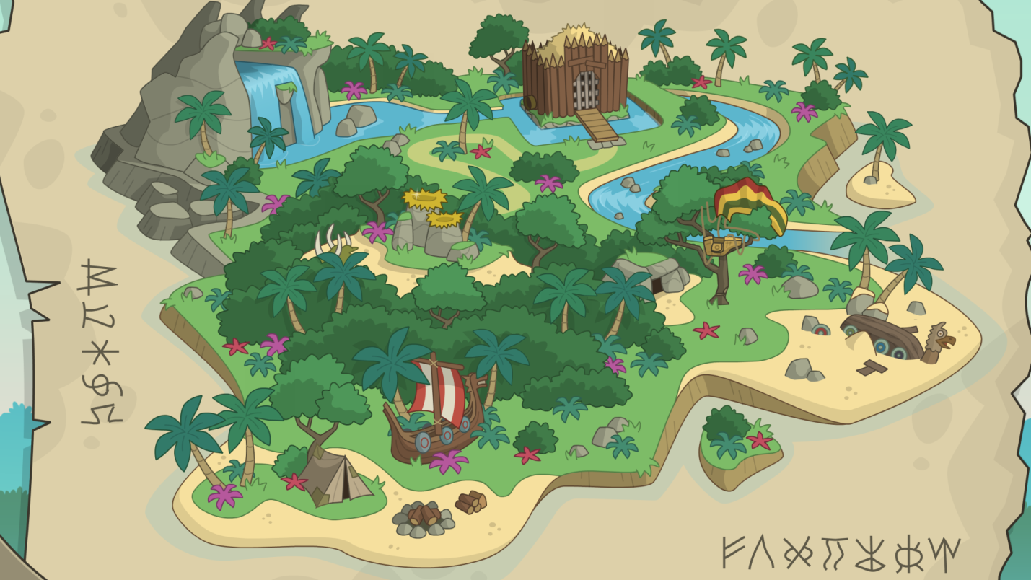

Приложение 2
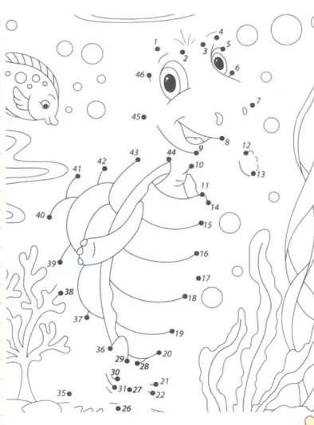
Приложение 3
